87470640855

МАЙЕР Ольга Валериевна,
М.Горький атындағы жалпы білім беретін мектебінің бастауыш сынып мұғалімі.
Түркістан облысы, Шардара ауданы

Доклад на тему: «ВЗАИМОДЕЙСТВИЕ ИГРОВОЙ И УЧЕБНО-ПОЗНАВАТЕЛЬНОЙ ДЕЯТЕЛЬНОСТИ В УСЛОВИЯХ СОВРЕМЕННОЙ НАЧАЛЬНОЙ ШКОЛЫ: МЕТОДИЧЕСКИЕ ПОДХОДЫ И РЕЗУЛЬТАТЫ»
(из опыта работы)

В докладе рассматривается педагогический опыт интеграции игровых технологий в учебно-познавательную деятельность младших школьников в условиях реализации Федерального государственного образовательного стандарта (ГОСО). Особое внимание уделяется системной организации игровых форм и приёмов, направленных на повышение учебной мотивации, развитие познавательной активности, формирование универсальных учебных действий и коммуникативных компетенций. Описаны методические подходы, включающие дидактические, сюжетно-ролевые и командные игры, а также применение цифровых образовательных ресурсов. Представленные результаты показывают, что целенаправленное использование игры в образовательном процессе способствует повышению качества усвоения материала, развитию самостоятельности, социальной и эмоциональной компетентности младших школьников. Статья может быть полезна педагогам начальной школы, методистам и исследователям в области игровой педагогики.
Ключевые слова: игровая деятельность, учебно-познавательная деятельность, младшие школьники, ГОСО, универсальные учебные действия, мотивация к обучению, педагогические технологии, дидактическая игра, ролевые игры, образовательная среда.
Новизна опыта работы заключается в целенаправленном и систематическом внедрении игровых форм и приёмов в учебно-познавательную деятельность младших школьников с учётом требований ГОСО. В отличие от традиционного подхода, при котором игра используется эпизодически и носит развлекательный характер, представленный опыт демонстрирует, как игра становится полноценным элементом образовательного процесса, способствующим не только повышению мотивации, но и достижению планируемых результатов по формированию универсальных учебных действий.
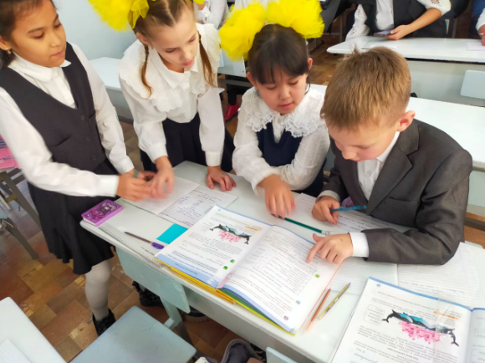
Особенностью опыта является организация педагогических условий, при которых игра служит не фоном, а инструментом активного познания, сотрудничества и саморазвития учащихся. Практическая значимость подхода проявляется в использовании авторских игровых технологий, интеграции межпредметного содержания, а также в разработке дидактических игр, направленных на развитие логического мышления, коммуникативных навыков, исследовательских умений и эмоционального интеллекта младших школьников.
Новизна также прослеживается в построении образовательной среды, в которой ребёнок чувствует себя субъектом деятельности - активным участником, а не пассивным исполнителем. Такой подход позволяет выстраивать индивидуальные образовательные маршруты, учитывать зону ближайшего развития каждого ребёнка, повышать уровень его учебной самостоятельности и ответственности. Кроме того, опыт отражает успешное применение игровых методик не только на уроках, но и во внеурочной деятельности, что способствует созданию единого образовательного пространства, ориентированного на развитие личности младшего школьника.
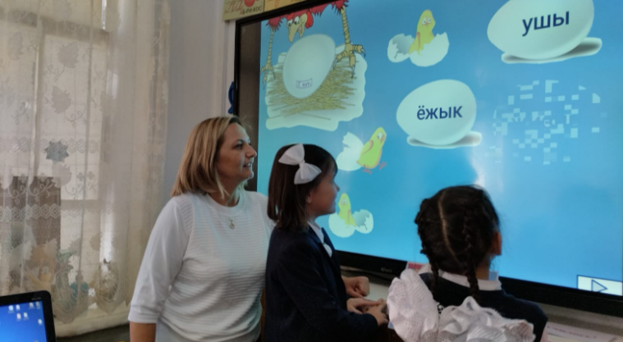
Актуальность опыта обусловлена современными требованиями к организации образовательного процесса в начальной школе в условиях реализации ГОСО, который акцентирует внимание на личностно ориентированном обучении, активном включении учащихся в учебную деятельность, развитии универсальных учебных действий и формировании ключевых компетенций. В начальном школьном возрасте ведущим видом деятельности продолжает оставаться игра, однако при этом учащиеся уже активно вовлекаются в учебно-познавательную деятельность. На этом переходном этапе особенно важно выстроить такие педагогические подходы, которые позволили бы эффективно соединить игру и учёбу, сделав образовательный процесс интересным, содержательным и развивающим.
На практике часто наблюдается ситуация, когда учебная деятельность носит формальный характер и не вызывает у ребёнка внутреннего отклика и интереса, в то время как грамотно организованная игровая среда способна не только мотивировать, но и способствовать более глубокому усвоению материала. В условиях повышенной учебной нагрузки, быстрой утомляемости, снижения познавательной мотивации у младших школьников опыт, направленный на внедрение игровых приёмов в учебный процесс, становится особенно значимым. Таким образом, представленный педагогический опыт отвечает вызовам современного образования и направлен на повышение качества обучения, развитие интереса к учению, формирование устойчивых познавательных мотивов и повышение общей результативности образовательного процесса в начальной школе.
Ведущая педагогическая идея опыта заключается в создании условий для устойчивого развития познавательной активности младших школьников путём интеграции игровой деятельности в учебно-познавательный процесс в соответствии с требованиями ГОСО. Игра рассматривается не как развлечение, а как педагогически обоснованный инструмент, способствующий формированию универсальных учебных действий, развитию критического мышления, коммуникативных навыков и самостоятельности учащихся.
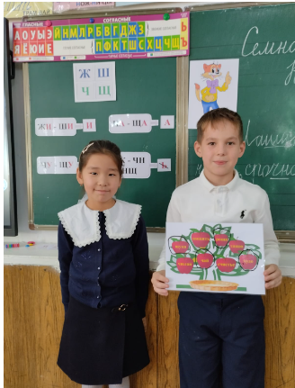
Основой педагогической идеи является принцип деятельностного подхода, при котором ребёнок становится активным участником учебного процесса, а не пассивным потребителем информации. За счёт системного включения игровых технологий учебный материал подаётся в форме, доступной и интересной для младших школьников, что позволяет добиться прочного усвоения знаний и сформировать положительную мотивацию к обучению.
Педагогическая идея ориентирована на индивидуализацию обучения, создание комфортной образовательной среды, в которой каждый ребёнок может проявить инициативу, сотрудничать со сверстниками, экспериментировать, искать решения и делать выводы. Внедрение игровых элементов в образовательный процесс становится условием формирования успешного, заинтересованного и уверенного в себе младшего школьника, готового к дальнейшему обучению.
Одной из актуальных задач современного начального образования является повышение мотивации младших школьников к учебной деятельности, активизация их познавательного интереса и формирование устойчивых учебных навыков. Традиционные формы организации учебного процесса не всегда соответствуют возрастным особенностям учащихся начальной школы: дети быстро устают, теряют интерес к учебе, не проявляют инициативу, а обучение часто сводится к механическому запоминанию и воспроизведению информации.
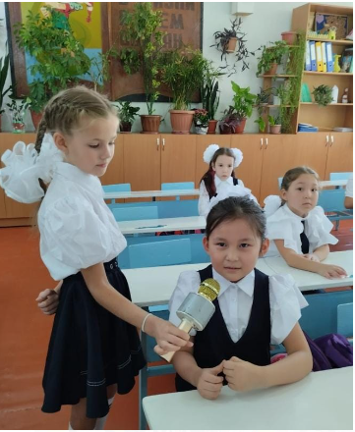
Психолого-педагогические исследования и практический опыт показывают, что для младших школьников ведущим способом взаимодействия с окружающим миром остаётся игра, благодаря которой они познают, исследуют, учатся взаимодействовать, пробуют и развиваются. Однако на практике игра и учебная деятельность часто существуют параллельно, не образуя единого образовательного пространства. Это приводит к тому, что обучение воспринимается детьми как скучное и формальное, а игровая деятельность - как отдельный, развлекательный элемент.
Таким образом, возникает противоречие между необходимостью формирования у учащихся познавательной активности, самостоятельности и учебной мотивации и недостаточной реализацией потенциала игровых форм в образовательном процессе. Это определило проблему педагогического опыта: как эффективно организовать взаимодействие игровой и учебно-познавательной деятельности младших школьников в условиях реализации ГОСО, чтобы повысить качество образования и сформировать устойчивую мотивацию к обучению?
Решение этой проблемы требует пересмотра методических подходов, разработки и внедрения эффективных педагогических приёмов, способных объединить игру и обучение в целостный образовательный процесс, соответствующий требованиям современного образования и особенностям младшего школьного возраста.
В процессе организации учебно-воспитательной деятельности в начальной школе выявляются следующие противоречия: между требованиями ГОСО к формированию универсальных учебных действий и преобладанием репродуктивных форм обучения; между возрастными психологическими особенностями младших школьников и недостаточным использованием игровых форм в образовательной практике; между высоким потенциалом игровых технологий и отсутствием системного подхода к их интеграции; между необходимостью индивидуализации обучения и единообразием учебной нагрузки. Выявленные противоречия стали отправной точкой для поиска новых решений в педагогической практике.
Цель педагогического опыта - создание условий для эффективного взаимодействия игровой и учебно-познавательной деятельности младших школьников с целью повышения мотивации к обучению, развития познавательной активности и формирования универсальных учебных действий в условиях реализации требований ГОСО.
Задачи педагогического опыта включают изучение возрастных и психолого-педагогических особенностей младших школьников, выявление эффективных форм интеграции игры в учебный процесс, разработку методических материалов и игровых технологий, обеспечение формирования универсальных учебных действий, создание педагогических условий для положительной мотивации, а также анализ результатов внедрения игровых технологий в образовательный процесс.
Педагогический опыт формировался постепенно: от эпизодического включения отдельных игровых приёмов к осмысленной системной интеграции игровых форм в уроки и внеурочную деятельность. Применялись дидактические игры, игровые задания по различным предметам, «уроки-путешествия», «уроки-игры», что позволило повысить активность учащихся и их интерес к обучению.
Результаты систематического применения игровых методик показали высокую эффективность: повысился уровень учебной мотивации (85–90% учеников проявляют устойчивый интерес к предметам), улучшились образовательные результаты, сформированы универсальные учебные действия, развиты коммуникативные и социальные навыки, увеличилась вовлечённость даже слабоуспевающих учеников. Игровые формы помогли создать психологически комфортную образовательную среду, где каждый ребёнок чувствует себя значимым участником учебного процесса.
Опыт работы обобщен и представлен в методическом кабинете школы, обсужден на методических объединениях, научно-методическом совете, опубликован на педагогических интернет-платформах. Методические рекомендации включают планирование игры как части учебной цели, использование игр для развития познавательных процессов, групповые и парные формы деятельности, интеграцию игр в разные предметы, применение цифровых технологий, ролевые и сюжетно-ролевые игры, игровые формы рефлексии, постепенное усложнение заданий, учет индивидуальных особенностей, регулярный анализ эффективности игровых форм.
Итак, работа с младшими школьниками показывает, что учебный процесс не может и не должен быть отделён от игры. Игра - естественный путь познания, переживания, открытия мира. Через игру формируется познавательный интерес, развиваются мышление, воображение, речь, внимание, самостоятельность, ответственность, умение принимать решения. Системное взаимодействие игровой и учебно-познавательной деятельности делает обучение интересным, развивающим и личностно значимым. Опыт подтверждает, что игра - не просто метод оживления урока, а педагогическая технология, способная формировать успешную, мотивированную и творческую личность младшего школьника.
Список использованных Интернет источников
https://multiurok.ru/blog/mietody-i-priiemy-aktivizatsii-poznavatiel-noi-dieiatiel-nosti-na-urokakh.html Методы и приемы активизации познавательной деятельности на уроках.
https://nsportal.ru/nachalnaya-shkola/materialy-mo/2016/08/17/priemy-i-metody-aktivizatsii-poznavatelnoy-deyatelnosti Приемы и методы активизации познавательной деятельности обучающихся начальных классов
https://multiurok.ru/files/predstavlenie-pedagogicheskogo-opyta-po-teme-priem.html Представление педагогического опыта по теме: «Приемы активизации познавательной деятельности учащихся начальной школы в условиях реализации ФГОС»
https://cyberleninka.ru/article/n/igra-kak-sredstvo-aktivizatsii-uchebno-poznavatelnoy-aktivnosti-uchaschihsya-nachalnyh-klassov Игра как средство активизации учебно-познавательной активности учащихся начальных классов
https://urok.1sept.ru/articles/672812 Использование игр в развитие познавательного интереса младшего школьника
https://zhurnalpedagog.ru/servisy/publik/publ?id=6987 "Учебно-познавательные игры на уроках в начальной школе"

